АВТОНОМНОЕ УЧРЕЖДЕНИЕ
«АРХИТЕКТУРА И ГРАДОСТРОИТЕЛЬСТВО»

Документация по планировке территории
(проект планировки территории)
линейного объекта
Реконструкция существующих водопроводных сетей
в д. Старотимкино Балтачевского района
Республики Башкортостан
в границах сельского поселения Богдановский сельсовет муниципального района Балтачевский район
Республики Башкортостан

СОСТАВ ПРОЕКТА

Раздел 1.Основная часть. Введение
1.1.Цели и задачи проектируемого объекта
1.2.Природно-ресурсный потенциал территории
1.3.Положение объекта строительства в планировочной структуре (Ситуационный план)
Раздел 2. Материалы по обоснованию проекта
Пояснительная записка
2.1. Обоснование положений проектных решений. Размещение и описание объекта капитального строительства
2.2.Принципиальные мероприятия, необходимые для освоения территории
2.3. Природоохранные мероприятия.
2.4. Чертеж планировки территории (Основной чертеж)
2.5. План красных линий

Введение
Настоящий раздел представляет собой резюме положений по обоснованию трассы линейного объекта:«Реконструкция существующих водопроводных сетей в д.Старотимкино Балтачевского района Республики Башкортостан», проходящей по территории сельского поселения Богдановский сельсовет муниципального района Балтачевский район Республики Башкортостан. Необходимость выполнения проекта планировки обусловлена требованиями Градостроительного кодекса Российской Федерации.
Проект разработан Автономным учреждением «Архитектура и градостроительство» в соответствии с договором на изготовление Проекта планировки №77 от 28 сентября 2016 года с Администрацией сельского поселения Богдановский сельсовет.
Материалы настоящего проекта состоят из основной части (Раздел I) и материалов по обоснованию (Раздел II), которые в свою очередь включают текстовые и графические материалы.
Проект планировки разработан в соответствии со следующими нормативными документами:
- Градостроительным кодексом Российской Федерации;
- Земельным кодексом Российской Федерации;
- Водным кодексом Российской Федерации;
-СП 42.13330.2011 Актуализированная редакция СНиП 2.07.01-89*. «Градостроительство. Планировка и застройка городских и сельских поселений»;
- СанПиН 2.2.1/2.1.1.1200-03 «Санитарно-эпидемиологические правила и нормативы»;
- Инструкцией «О порядке проектирования и становления красных линий городских и других поселений»;
- Инструкцией «О порядке разработки, согласования, утверждения градостроительной документации» № 4207 от 12.02.2003 г.;
- СП 31.13330.2012 Актуализированная редакция СНиП 2.04.02-84* «Водоснабжение. Наружные сети и сооружения».
При формировании планировочной структуры происходит разделение территории проекта планировки выделением элементов планировочной структуры – микрорайонов, территории общего пользования и земельных участков линейных объектов. Территории общего пользования выделяются красными линиями. В границах территорий общего пользования размещаются автомобильные дороги и трассы инженерных коммуникаций.
При определении границ планируемых красных линий учитываются существующие земельные участки, существующая застройка и территории общего пользования.
Планируемая красная линия учитывает существующее расположение жилых домов, фактическое использование территории.
При проектировании необходимо учесть материалы Схемы территориального планирования муниципального района Балтачевский район Республики Башкортостан, а также наличие отводов земельных участков под строительство.
Настоящими проектными предложениями изменение существующих административных границ муниципального образования, границ земель особо охраняемых природных территорий, границ территорий объектов культурного наследия, зон размещения планируемых объектов капитального строительства регионального значения не предусматривается. Проектом также не намечается в пределах проектной территории размещение объектов капитального строительства, которые могут оказать негативное воздействие на окружающую среду.
Графическая часть проекта выполнена на кадастровом плане в масштабе М1:1 000.

Раздел 1.Основная часть
  - Цели и задачи проектируемого объекта

Проектируемый линейный объект входит в состав сооружений, основными задачами которого являются:
-Повышение надежности водоснабжения д.Старотимкино Балтачевского района Республики Башкортостан;
-Обеспечение водоснабжением коммунальных потребителей;
-Повышения уровня комфортабельности жилья населения;
-Возможность подключения к проектируемому водопроводу других потребителей.

  - Природно-ресурсный потенциал территории
Территория муниципального района Балтачевский район Республики Башкортостан находится в северо-восточной части Прибельской увалисто-волнистой равнины. Климат континентальный, незначительно засушливый. Среднегодовая температура 15 °С, средняя температура в январе -15 °С, а в июле 19 °С. Абсолютно максимальная температура + 39 °С, абсолютно минимальная - 51 °С. Среднегодовое количество выпавших осадков составляет 600-700 мм, а в теплый период 350-400 мм. Нормативная глубина сезонного промерзания грунта рассчитывается в соответствии с п.12,2,3 СП 50-101-2004 и т.3 СНиП 23-01-99 и составляет для глинистых грунтов 1.68 см.
Гидрографическую сеть образует река Быстрый Танып с притоками. Распространены пойменные и серые лесные почвы, оподзоленные черноземы.
Твердые полезные ископаемые на территории представлены минеральным сырьем местного значения, строительные материалы, такие как известняк, кирпичные глины.
Большая часть территории распахана; широколиственно-хвойные леса занимают 30% площади района. Растительный и животный мир представлен лесными и степными видами.

1.3. Положение объекта строительства в планировочной структуре

В административном отношении рассматриваемая нами часть линейного объекта находится в Балтачевском районе Республики Башкортостан, проходит по территории сельского поселения Богдановский сельсовет и расположен исключительно в границах населённого пункта д. Старотимкино. Территория населённого пункта разделена на восточную и западную части рекой Кушчи.
Карта
сельского поселения Богдановский сельсовет
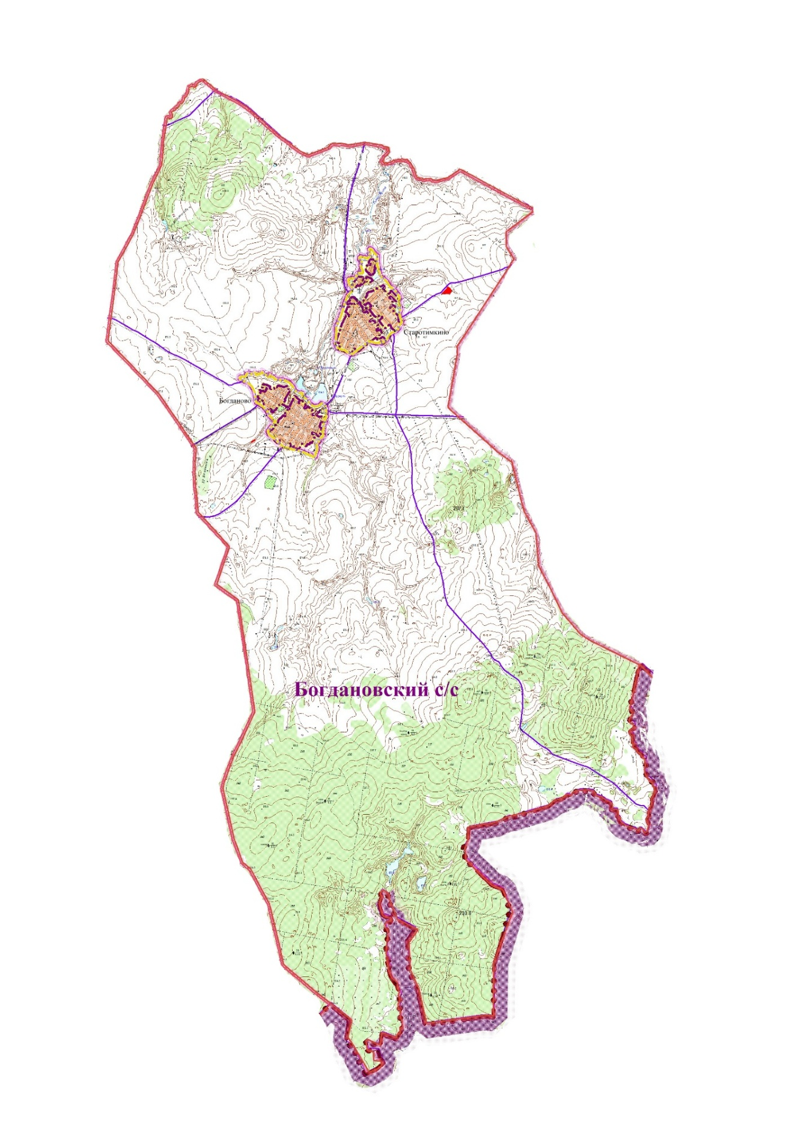муниципального районаБалтачевский район
Республики Башкортостан

Раздел 2. Материалы по обоснованию проекта
Пояснительная записка

Согласно п.1, ст.41, Гл.5 Градостроительного кодекса Российской Федерации «Подготовка документации по планировке территории осуществляется в целях обеспечения устойчивого развития территорий, выделения элементов планировочной структуры (кварталов, микрорайонов, иных элементов), установления границ земельных участков, на которых расположены объекты капитального строительства, границ земельных участков, предназначенных для строительства и размещения линейных объектов».
Являясь составной частью документации по планировке территории, Проект планировки территории осуществляется для выделения элементов планировочной структуры и определения зон планируемого размещения объектов федерального значения, объектов регионального значения, объектов местного значения. Проект планировки территории является основой для разработки проектов межевания территорий.
Основной задачей проекта планировки является установление красных линий, которые обозначают существующие, планируемые границы территорий общего пользования, границы земельных участков, на которых расположены линии электропередач, линии связи (в том числе линейно-кабельные сооружения), автомобильные дороги и другие линейные объекты.
Обоснование настоящего проекта связано с определением полосы отвода проектируемого линейного объекта – Реконструкция существующих водопроводных сетей в д.Старотимкино Балтачевского района Республики Башкортостан.

2.1. Обоснование положений проектных решений
Размещение и описание объекта капитального строительства
Проектом предусматривается реконструкция существующих водопроводных сетей в д.Старотимкино Балтачевского района Республики Башкортостан. Строительство осуществляется в одну стадию.
Схемой водоснабжения сельского поселения Богдановский сельсовет предусмотрено полное обеспечение населения, коммунальных, социальных и производственных объектов д.Старотимкино водой питьевого качества.
Участок под реконструкцию водопровода расположен в западной части на землях населённого пункта и не имеет пересечения с рекой.
Точкой подключения разводящей сети водопровода (начальный пункт) является существующий водопровод диаметром 160 мм в восточной части д.Старотимкино. После врезки, реконструируемый водопровод прокладывается подземно полиэтиленовыми трубами диаметром 110 мм.
Переходы через автодорогу осуществляются в полиэтиленовых футлярах открытым способом. Водопровод пересекают линии связи, линии электропередач, ВЛ - 0,4 кВ. При пересечении и параллельном следовании водопровода с линиями связи и с линиями ВЛ проектом выполнены требования ПУЭ.
На участках пересечения траншеи с действующими подземными коммуникациями, проходящими в пределах глубины траншеи, выполняется подсыпка под действующие коммуникации песчаным грунтом, с уплотнением по всему поперечному сечению траншеи на высоту до половины диаметра пересекаемой коммуникации с послойным уплотнением грунта. Размер подсыпки по верху на 1,0 м больше диаметра пересекаемой коммуникации.
Прокладка водопровода осуществляется на глубине 2,3÷2,5 м от поверхности земли «открытым» способом в соответствии с требованиями СП 18.13330.2011, СП 42.13330.2011, СП 31.13330.2012.
Общая протяженность реконструируемых разводящих сетей водопровода —2300 метров, в том числе:
по ул. Молодежная, 220 м.,
ул.Чапаева, 680 м;
ул.Зеленая, 380 м;
ул.Салавата, 380 м;
ул.Варламова, 380 м;
ул.Школьная, 320 м.
В связи со сложившимся профилем улиц, наличием старых сетей водопровода и других подземных инженерных сетей вопрос прокладки новых водоводов (демонтаж старых водоводов или прокладка поверху существующих водоводов) решается на этапе проектирования.
Проектируемая трасса водопровода расположена на землях общего пользования. Полоса отвода под строительство водопровода принята шириной 4 метра, одна площадка для размещения техники и хранения стройматериалов в западной части населённого пункта.
Площадь земельного участка, в отношении которого планируется установление сервитута на период строительства – 1,38 га (1,18 га строительство водопровода + 0,2 га временные строительные площадки).

2.2.Принципиальные мероприятия, необходимые для освоения территории

Согласно письма от 20.01.2015 №02-15/2914 Министерства культуры Республики Башкортостан, в полосе отвода проектируемых разводящих сетей водопровода, памятников истории и культурного наследия не имеется.
Департаментом по недропользованию по Приволжскому Федеральному округу выдано заключение от 02.11.2015 года №РТ – ПФО-09-00-36/2666 об отсутствии полезных ископаемых в недрах под участком предстоящей застройки.
Мероприятий по внесению изменений в документы территориального планирования не требуется.
Мероприятий по изъятию земельных участков не требуется.
Подъездные дороги предусмотрены по существующей внутрипоселковой улично-дорожной сети. Восстановление существующих поселковых дорог после производства строительно-монтажных работ предусмотреть проектом рекультивации.
Для разводящих сетей водопровода охранная зона не регламентируется.
В полосу временного отвода включена вся зона производства работ и площадок размещения техники и материалов.
Территория общего пользования на чертежах выделяется красными линиями. В границах территорий общего пользования размещаются автомобильные дороги и трассы инженерных коммуникаций.
Красные линии частично сформированы на границах территории, используемой для эксплуатации объектов инженерной инфраструктуры.
Прокладка, перекладка инженерных коммуникаций, кроме линейного объекта реконструкции разводящих сетей водопровода настоящим проектом не предусмотрены.

2.3.Природоохранные мероприятия

В период строительства Проектом предлагаются следующие природоохранные мероприятия, направленные на защиту атмосферного воздуха в зоне производства работ:
- осуществлять периодический контроль за содержанием загрязняющих веществ в выхлопных газах;
- допускать к эксплуатации машины и механизмы в исправном состоянии, особенно тщательно следить за состоянием технических средств, способных вызвать загорание естественной растительности;
- запрещение сжигания отходов строительства и мусора.
В период эксплуатации Проектом необходимо предусмотреть следующие мероприятия по снижению возможного негативного воздействия на окружающую среду:
- в местах пересечения с автомобильными дорогами прокладка водопровода предусмотрена в защитных футлярах;
- обязательный контроль над качеством выполнения строительно-монтажных работ;
- ремонт сетей водопровода производить только после его отключения и сброса давления.
Нарушения почвенно-растительного покрова происходит в период реконструкции сетей и связано с производством подготовительных работ и укладкой трубопроводов. Возвращение нарушенных компонентов природной среды в состояние первоначального равновесия обеспечивается строительной организацией и включает в себя планировку площадей механизированным способом.

